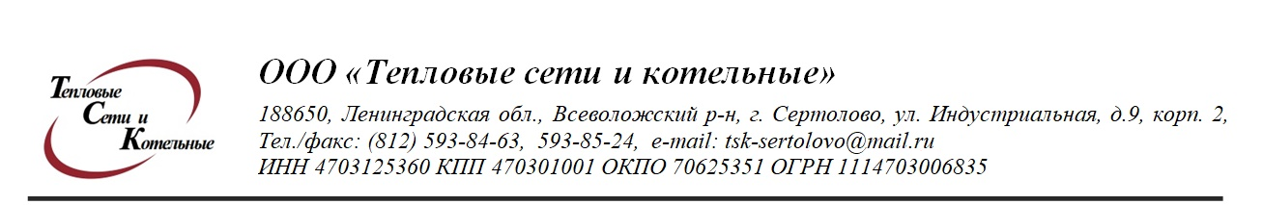

Диспетчерская служба ООО « ТСК»
Тел. (812)593-85-24

Телефонограмма № 173 от 21.09.2022 года

Время 9-00

ООО « ТСК » уведомляет, о том что в связи с переходом на зимнюю схему работы котельной СГК (Сертоловская городская котельная) будет отключено горячее водоснабжение с 10-00 часов до 12-00 часов 22.09.2022 года.
Просьба открыть запорную арматуру на вводе в дома.

Подписал: генеральный директор Щербина Ю.В.

Передала: диспетчер Ксенофонтова Т.Н.

Тел. 593-85-24

Должность, ФИО
Должность, ФИО принявшего телефонограмму: | Время принятия:

